双栈排序

【问题描述】
Tom最近在研究一个有趣的排序问题。如图所示，通过2个栈S1和S2，Tom希望借助以下4种操作实现将输入序列升序排序。
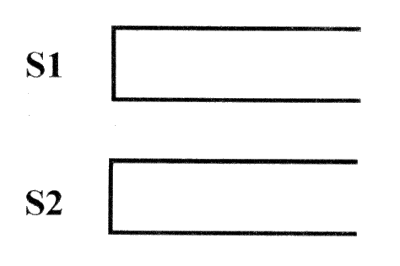
操作a
如果输入序列不为空，将第一个元素压入栈S1
操作b
如果栈S1不为空，将S1栈顶元素弹出至输出序列
操作c
如果输入序列不为空，将第一个元素压入栈S2
操作d
如果栈S2不为空，将S2栈顶元素弹出至输出序列
如果一个1~n的排列P可以通过一系列操作使得输出序列为1，2，…，(n-1)，n，Tom就称P是一个“可双栈排序排列”。例如(1,3,2,4)就是一个“可双栈排序序列”，而(2,3,4,1)不是。下图描述了一个将(1,3,2,4)排序的操作序列：<a,c,c,b,a,d,d,b>
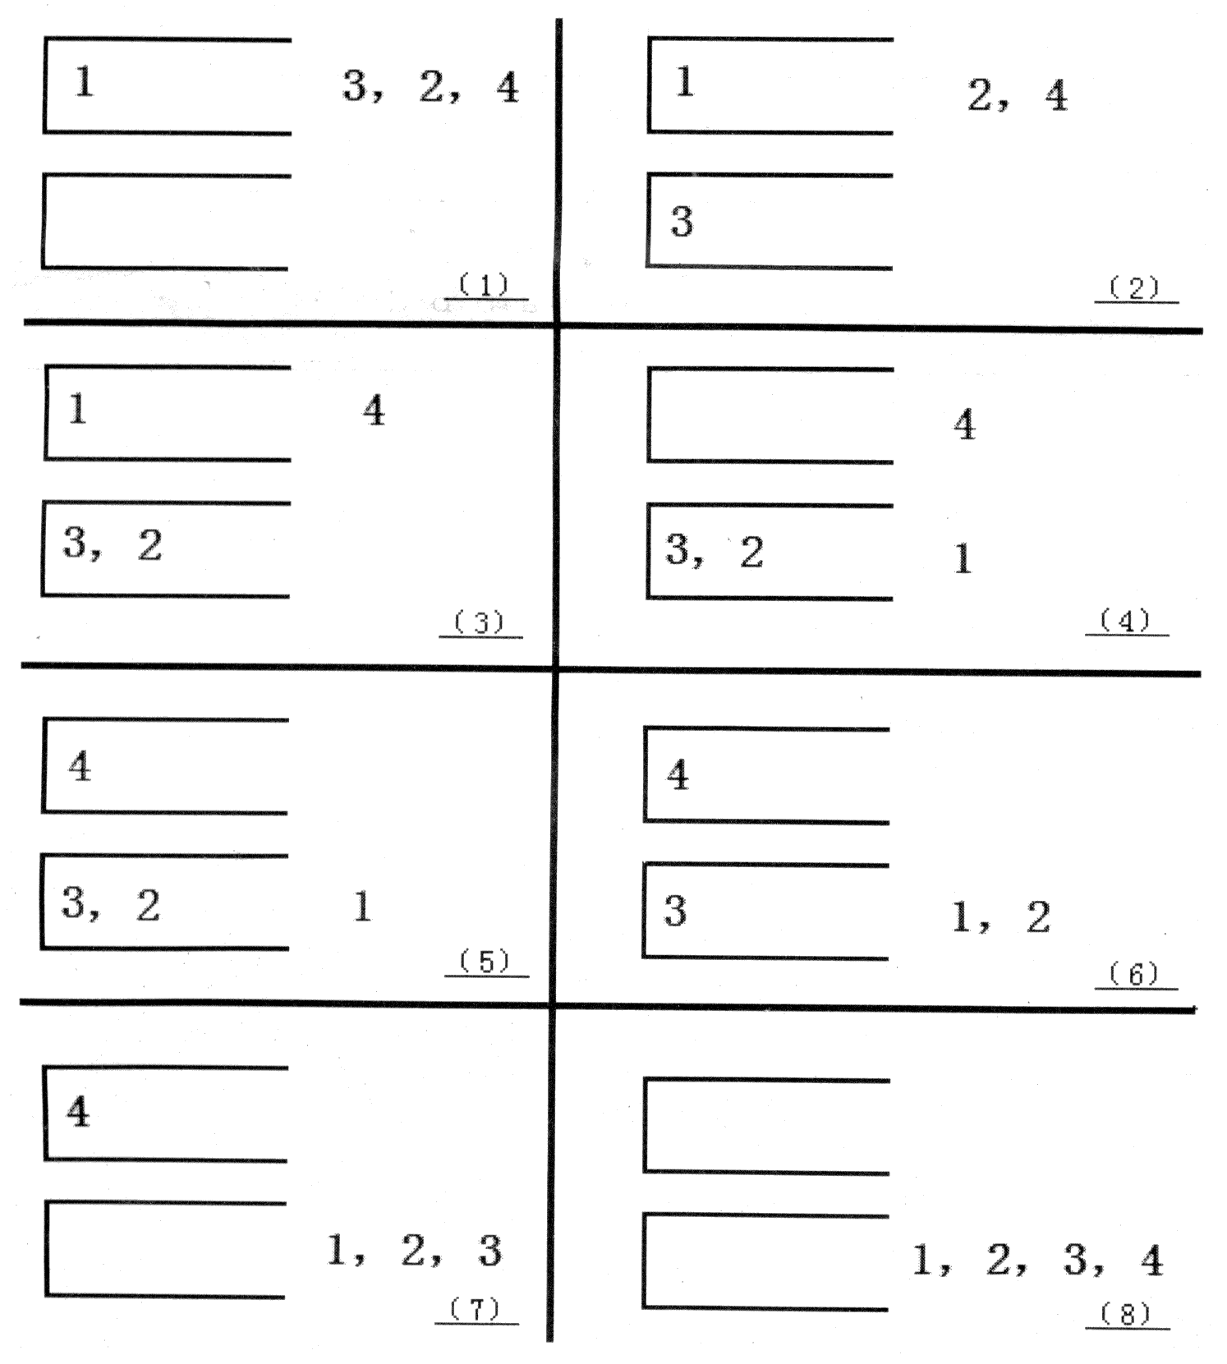
当然，这样的操作序列有可能有几个，对于上例(1,3,2,4)，<a,c,c,b,a,d,d,b>是另外一个可行的操作序列。Tom希望知道其中字典序最小的操作序列是什么。
【输入】
输入文件的第一行是一个整数n。
第二行有n个用空格隔开的正整数，构成一个1~n的排列。
【输出】
输出文件共一行，如果输入的排列不是“可双栈排序排列”，输出数字0；否则输出字典序最小的操作序列，每两个操作之间用空格隔开，行尾没有空格。
【输入输出样例1】
twostack.in | twostack.out
4  1 3 2 4 | a b a a b b a b
【输入输出样例2】
twostack.in | twostack.out
4  2 3 4 1 | 0
【输入输出样例3】
twostack.in | twostack.out
3  2 3 1 | a c a b b d
【限制】
30%的数据满足： n<=10
50%的数据满足： n<=50
100%的数据满足： n<=1000

